**Практическая работа № 17-18**

**Тема: Правила заполнения полевого журнала нивелирования.**

**Цель работы согласно ФГОС:** ПК 5.2. Обрабатывать результаты полевых измерений.

**Приобретаемые навыки и умения: навыки:** иметь практический опыт - обработки результатов полевых измерений. Уметь создавать съемочное обоснование; производить горизонтальную и вертикальную съемку местности различными способами.

**Оснащение рабочего места:** учебная литература, инструкционная карта, рабочие тетради студентов по практическим занятиям.

**Ход выполнения работы:**

1. Изучить и описать порядок заполнения журнала нивелирования.

В ходе нивелирования трассы ведут полевой журнал нивелирования, куда записывают задние, передние и промежуточные отсчеты. Записи ведут карандашом, четким почерком. Каждую страницу журнала нивелирования всегда начинают задним, а заканчивают передним отсчетом на очередную связующую точку или на репер. На каждой странице полевого журнала делают постраничный контроль. Постраничный контроль, в котором участвуют лишь связующие точки, основан на использовании следующих зависимостей:

h1=a1-b1=H1-H0;

h2=a2-b2=H2-H1;

hk=ak-bk=Hk-Hk-1;

Σhi=Σai-Σbi=Hk-H0;

где h1, h2,…,hk – превышения между связующими точками; a1, a2,…,ak – задние отсчеты; b1,b2,…,bk – передние отсчеты; Нк-Н0 – разность высот начальной и конечной точек.

Завершив обработку журнала нивелирования, производят построение продольного профиля земли по оси дороги, который является одним из главных исходных документов для последующего проектирования.

***Порядок работы***

Порядок расчетов следующий.

Из отсчетов по дальномерным нитям вычисляют расстояния от нивелира до реек (9) = (3) - (2) и (10) = (6) - (5).

Из отсчетов по дальномерным нитям по задней и передней рейкам вычисляют контрольные превышения (11) = (2) - (5) и (12) = (3) - (6)

Вычисляется неравенство расстояний до реек (13) = (9) - (10);

оно равно для контроля (13) = (11) - (12) и записывается в числителе, а в знаменателе - накопление неравенств (на первой станции в знаменателе повторяется запись 13).

Вычисляется превышение по черной (14) = (1) - (4) и красной (15) = (8) - (7) сторонам реек.

Вычисляются разности нулей черной и красной сторон реек (16) = (8) - (1) и (17) = (7) - (4).

Контролем вычислений будет равенство (18) = (14) - (15) = (17) - (16).

После этого вычисляется среднее превышение (19) по черной (14) и красной (15) сторонам



При нивелировании III класса необходимо соблюдать следующие допуски: - превышения, полученные по черным (14) и красным (15) сторонам реек, не должны расходиться больше чем на 3 мм с учетом разности нулей сторон реек; - среднее из отсчетов по дальномерным нитям не должно отличаться от отсчетов по средней нити той же рейки больше чем на 3 мм, т. е.

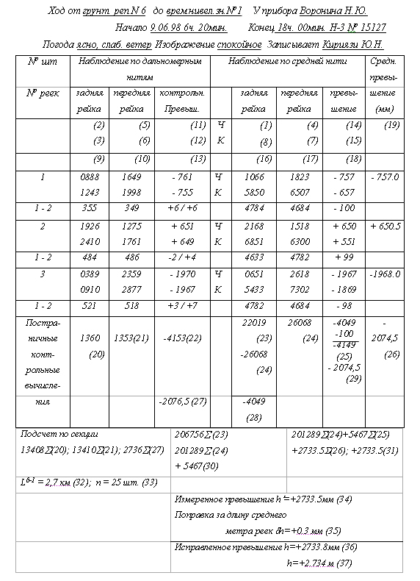

После этого задняя рейка с башмаком (костылем) снимается, переносится вперед (передняя остается на месте), нивелир переносится на новую станцию и повторяется описанная работа. При нивелировании необходимо соблюдать следующее:

- следить за правильностью чередования реек;

- не допускать однозначного неравенства плеч, чередовать знаки неравенств; накопление неравенств, как уже отмечалось, не должно быть больше 5 м.

- работу по секции заканчивать той рейкой, которой начали (делать четное число станций);

- нивелирование в обратном направлении производить в другую половину дня;

- в обратном ходе рейки поменять местами;

- нивелировать участок 20 - 30 км по ходу прямо, а затем нивелировать его в обратном ходе;

- расхождение превышений прямого и обратного ходов в секции допускать не более



**Контрольные вопросы:**

1. Составные части полевого журнала.

2. Правила заполнение полевого журнала

3. Что такое абрис?

**Выполненные задания присылайте на электронную почту** [**nizhegorodov-48@yandex.ru**](mailto:nizhegorodov-48@yandex.ru) **или в личные сообщения на страницу в контакте https://vk.com/id30559160**